EMEI JARDIM SANTA EMÍLIA
PROFESSORAS: RENATA E PATRICIA. JD I A/B
PLANEJAMENTO: 07 A 11/06/2021

OLÁ CRIANÇAS!!!!!
TUDO BEM? NESTA SEMANA DAREMOS CONTINUIDADE AO TEMA “MEIO- AMBIENTE”.

07/06 – VÍDEO: “SOCORRO, PEIXINHO” - VARAL DE HISTÓRIAS.

https://youtu.be/q_mAQwssQLc

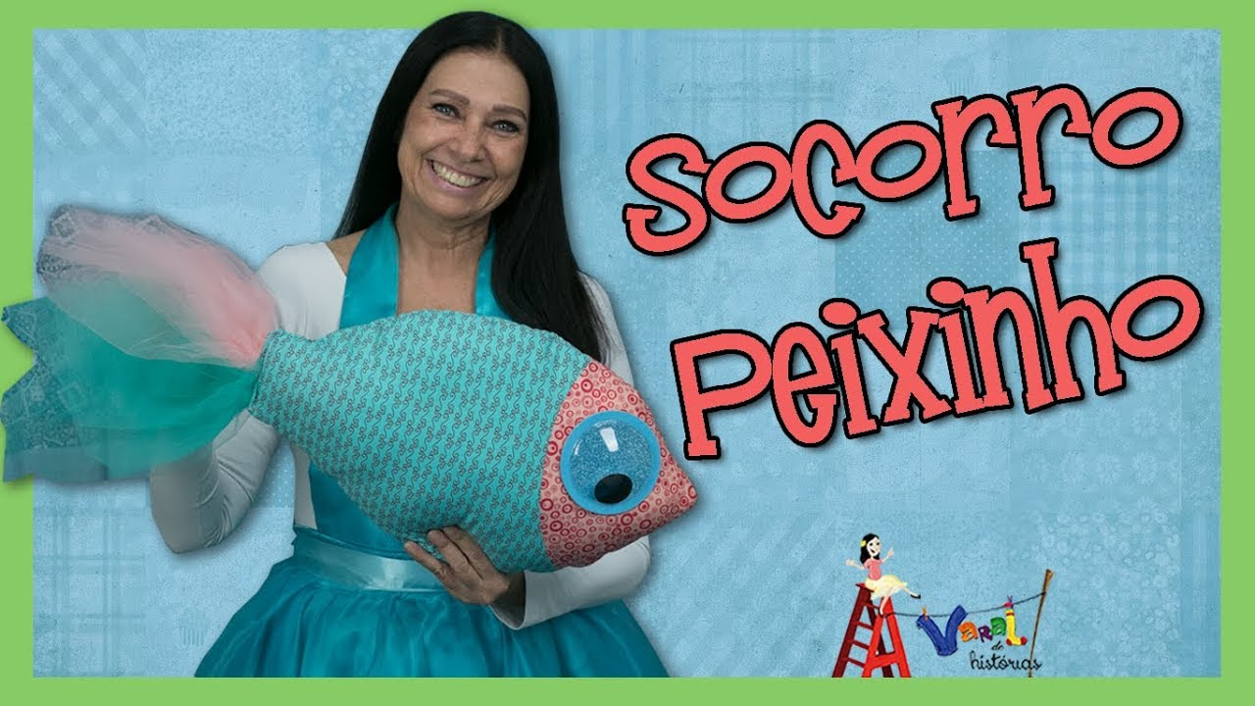

ATIVIDADE: - FAZER PEIXINHOS DE DOBRADURA PARA COLAR NO RIO LIMPO.

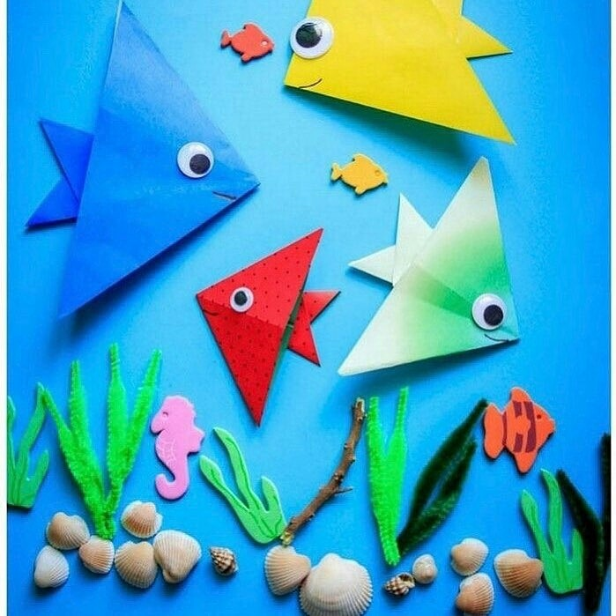

08/06 - VÍDEO: “DUDECO E SUA TURMA”- A NATUREZA AMIGA

https://youtu.be/QAmqz-USvXM

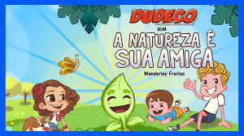

ATIVIDADE: APÓS ASSISTIR AO VÍDEO DESENHE OS ELEMENTOS QUE FAZEM PARTE DA NATUREZA.

09/06 - VÍDEO: “NEM TUDO QUE SOBRA É LIXO”- MUNDO DE BITA

https://youtu.be/X3Ec0qXQNYA

ATIVIDADE: FAÇA ALGUM BRINQUEDO UTILIZANDO MATERIAL RECICLA-DO. USE SUA CRIATIVIDADE...

VOCÊ PODE SEGUIR OS EXEMPLOS A SEGUIR...
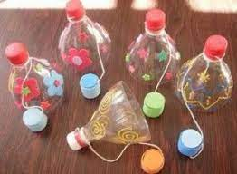
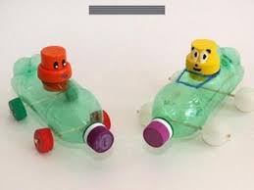

10/06 - VÍDEO: A NATUREZA- CLIPE GOSPEL

https://youtu.be/XmarfVlLlvI

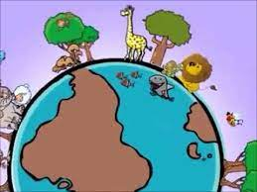

VOCÊ PERCEBEU QUE NOSSO PLANETA TEM O FORMATO DE UM CÍRCULO?

ATIVIDADE: OBSERVE ELEMENTOS DA NATUREZA QUE TEM ESSE MESMO FORMATO E COMPLETE OS DESENHOS ABAIXO:

11/06 - VÍDEO: “MEIO AMBIENTE NA EDUCAÇÃO INFANTIL”

https://youtu.be/2oTkb7jx2Ak

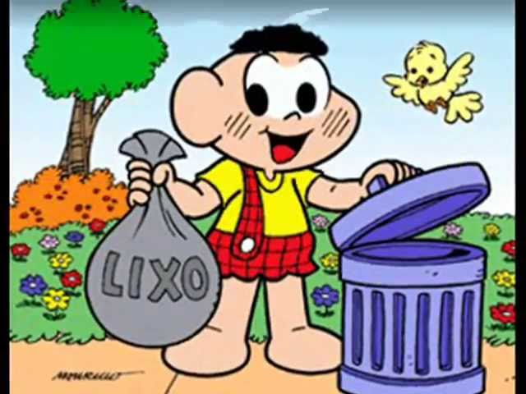

VOCÊ JÁ APRENDEU QUE NOSSO PLANETA É REDONDO, CHEIO DE SERES VIVOS...., MAS VOCÊ SABE O NOME DELE???

ATIVIDADE:

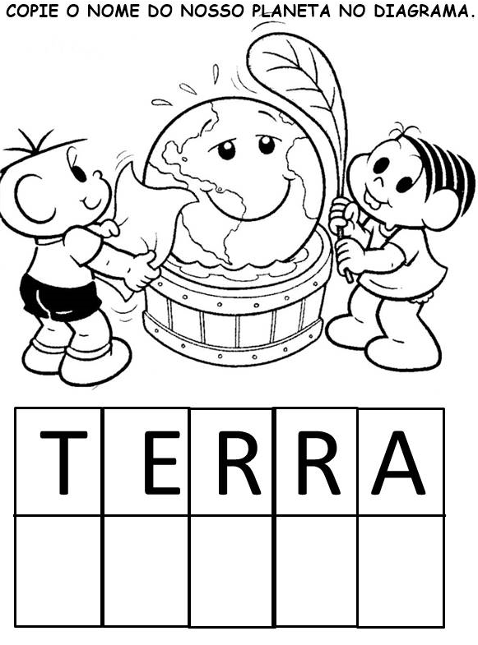

EMEI JARDIM SANTA EMÍLIA
PROFESSORAS: RENATA E PATRICIA. JD I A/B
PLANEJAMENTO: 14 A 18/6/2021
OLÁ CRIANÇAS!!!!!
TUDO BEM? NESTA SEMANA INICIAREMOS O TEMA FESTA JUNINA QUE É UMA DAS TRADIÇÕES DO NOSSO POVO...BORA LÁ COMEÇAR PESSOARRRRRR.....

14/06 - VÍDEO: SONS DA FESTA JUNINA ...QUAIS SONS ENCONTRAMOS.
https://youtu.be/HdpWbuBlBKo
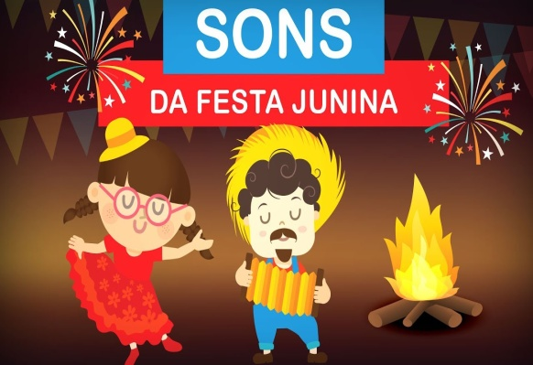

ATIVIDADE: QUANTIFICAR OS BALÕES APRESENTADOS.

15/06 - VÍDEO: CHICO BENTO-NA ROÇA É DIFERENTE.
https://youtu.be/Bfx_E3zvnjc
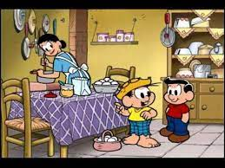
ATIVIDADE: DESENHAR UM BALÃO, RECORTAR PAPEL COLORIDO E DECORÁ-LO. ESCREVER A PALAVRA – BALÃO.
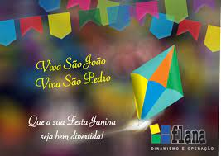

16/06 - VÍDEO: DECORAÇÃO FÁCIL PARA FESTA JUNINA-LANTERNA.

https://youtu.be/fpd49WJSClI

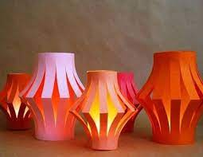
ATIVIDADE: CONFECÇÃO DA LANTERNA.

17/06 - VÍDEO: FOGO NO CÉU- MARY FRANÇA.
https://youtu.be/HFQL-kVSfRs
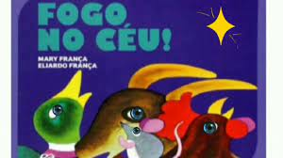
ATIVIDADE: ESCREVER OS NOMES DOS ANIMAIS QUE APARECEM NA HISTÓRIA E DESENHAR UM DELES.

18/06 - VÍDEO: HISTÓRIA DA FESTA JUNINA

https://youtu.be/fY7qwopDbkM
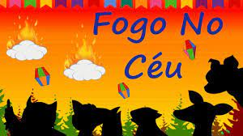
ATIVIDADE: DESENHAR UM ARRAIÁ JUNINO.

